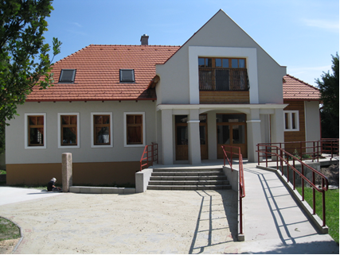

Meghívó

„Ha az ÚR nem építi a házat, hiába fáradoznak az építők. Ha az ÚR nem őrzi a várost, hiába vigyáznak rá az őrök. Hiába keltek korán, és feküsztök későn: fáradsággal szerzett kenyeret esztek. De akit az ÚR szeret, annak álmában is ad eleget.”
(Zsolt. 127. 1-2.)

Sok szeretettel meghívjuk az egyházmegye gyülekezeteit 2011. szeptember 18-án 15 órára a Naszályi Református Egyházközség gyülekezeti házának felszentelésére!

Az ünnepi istentiszteleten igét hirdet Steinbach József a Dunántúli Református Egyházkerület püspöke, köszöntést mond dr. Márkus Mihály nyugalmazott püspök, igeolvasással, imádsággal szolgál Máté László a Tatai Református Egyházmegye esperese.

Minden kedves vendégünket szeretettel várjuk az istentiszteletet követő szeretetvendégségre!

